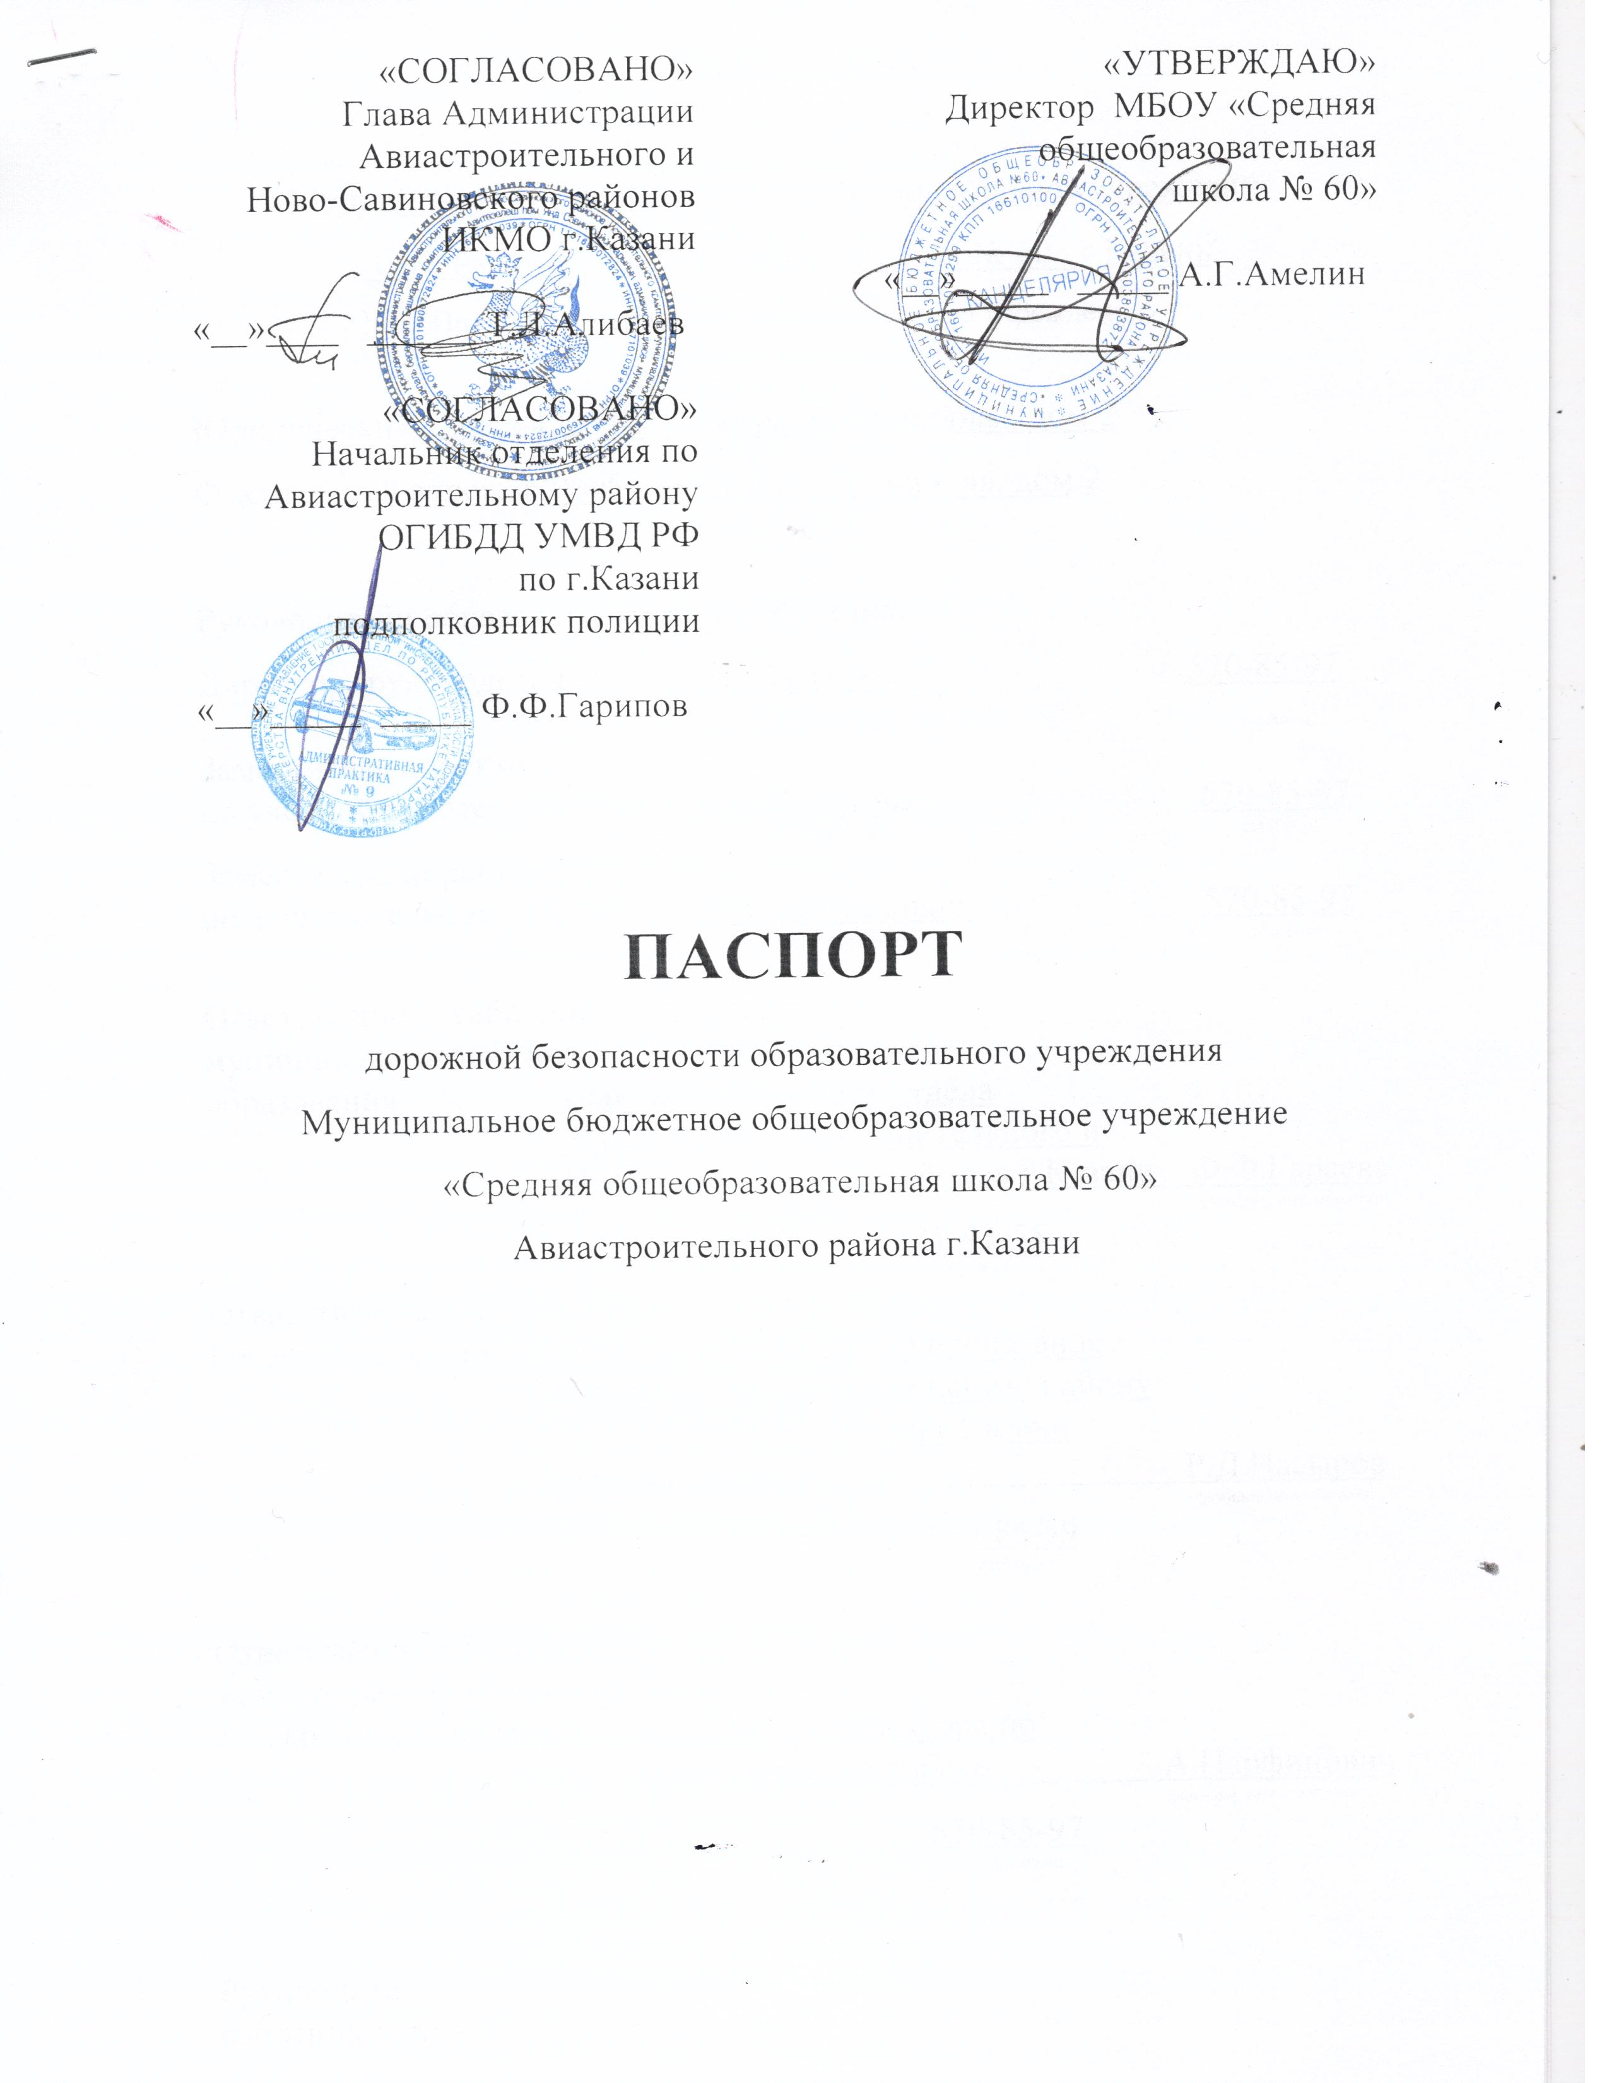
2013

Общие сведения

Муниципальное бюджетное общеобразовательное учреждение
«Средняя общеобразовательная школа № 60» г.Казань
(Полное наименование образовательного учреждения)

Юридический адрес: 420098 г.Казань, ул.Граничная, дом 2
Фактический адрес: 420098 г.Казань, ул.Граничная, дом 2

Руководители образовательного учреждения:
Директор (руководитель) А.Г. Амелин 570-85-97
(фамилия, имя, отчество) (телефон)
Заместитель директора
по учебной работе Е.С.Политова 570-85-97
(фамилия, имя, отчество) (телефон)
Заместитель директора
по воспитательной работе Е.А.Парфинович 570-85-97
(фамилия, имя, отчество) (телефон)

Ответственные работники
муниципального органа
образования главный специалист отдела
образования Авиастроительного и
Ново-Савиновского районов г.Казани Ф.Ф.Гараева
(должность) (фамилия, имя, отчество)
521-41-55
(телефон)
Ответственные от
Госавтоинспекции старший инспектор по пропаганде
отдела по Авиастроительному району
ОГИБДД УМВД РФ по г.Казани
капитан полиции Р.Д.Насыров
(должность) (фамилия, имя, отчество)
533-38-05
(телефон)

Ответственные работники
за мероприятия по профилактике
детского травматизма заместитель директора по
воспитательной работе Е. А.Парфинович
(должность) (фамилия, имя, отчество)
570-85-97
(телефон)

Руководитель или ответственный
работник дорожно-эксплуатационной
организации, осуществляющей
содержание улично-дорожной
сети (УДС)∗ В.П.Генералов 555-07-96
(фамилия, имя, отчество) (телефон)

Руководитель или ответственный
работник дорожно-эксплуатационной
организации, осуществляющей
содержание технических средств
организации дорожного
движения (ТСОДД)* Р.Р. Калимуллин 562-44-09
(фамилия, имя, отчество) (телефон)

Количество учащихся 505
Наличие уголка по БДД фойе 1 этажа, рекреация 2 этажа
(если имеется, указать место расположения)
Наличие класса по БДД кабинет 3.11, 3 этаж
(если имеется, указать место расположения)
Наличие автогородка (площадки) по БДД нет

Наличие автобуса в образовательном учреждении _____________________
(при наличии автобуса)
Владелец автобуса ______________________________________________
(образовательное учреждение, муниципальное образование и др.)

Время занятий в образовательном учреждении:
1-ая смена: 8.30 – 14.20 (период)
2-ая смена: _ – _ (период) (2-ой смены нет)
внеклассные занятия: 14.10 – 19.00(период)

Телефоны оперативных служб:
ЧОП ООО «ВМТ» 292-66-33
Дежурная часть полиции 221-45-02

Содержание
- План-схемы образовательного учреждения.
1. Район расположения образовательного учреждения, пути движения транспортных средств и детей (обучающихся, воспитанников).
2. Район расположения образовательного учреждения, пути движения транспортных средств и детей (как есть на сентябрь 2014)
3. Организация дорожного движения в непосредственной близости от образовательного учреждения с размещением соответствующих технических средств организации дорожного движения, маршруты движения детей и расположение парковочных мест.
4. Пути движения транспортных средств к местам разгрузки/погрузки и рекомендуемые безопасные пути передвижения детей по территории образовательного учреждения.

- План-схемы образовательного учреждения:

1. Район расположения образовательного учреждения, пути движения транспортных средств и детей (обучающихся, воспитанников)

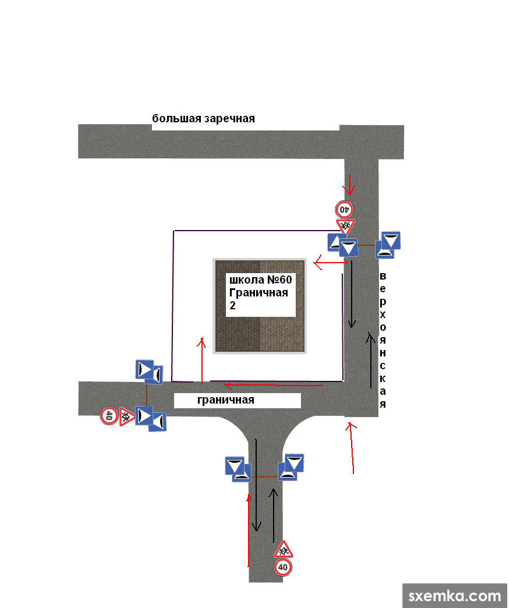

- частные дома - движение автотранспорта

- проезжая часть дороги - движение детей

- неровность

- дорожные знаки

2. Район расположения образовательного учреждения, пути движения транспортных средств и детей (обучающихся, воспитанников)

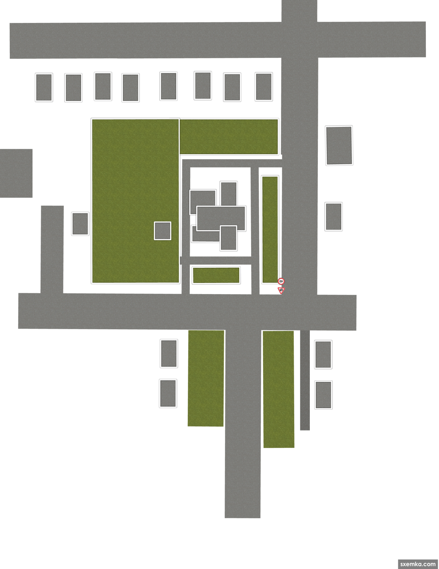
67

- частные дома - движение автотранспорта

- проезжая часть дороги - движение детей

- тротуар - лежачий полицейский

- зелёная зона - дорожные знаки

3. Организация дорожного движения в непосредственной близости от образовательного учреждения с размещением соответствующих технических средств организации дорожного движения.

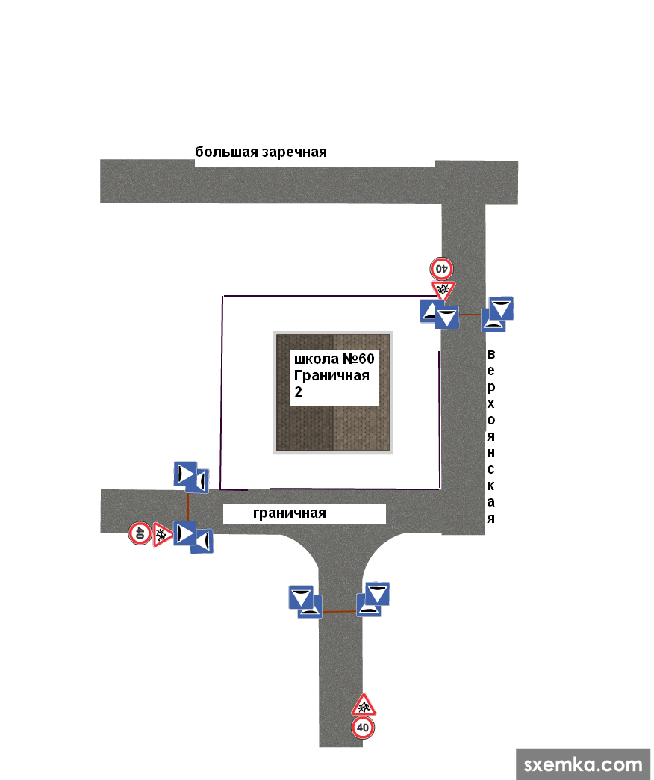

4. Пути движения транспортных средств к местам разгрузки/погрузки и рекомендуемые безопасные пути передвижения детей по территории образовательного учреждения

- Въезд/выезд грузовых ТС

- Движение грузовых ТС на территории ОУ

- Движение детей по территории ОУ

- Место выгрузки/погрузки



